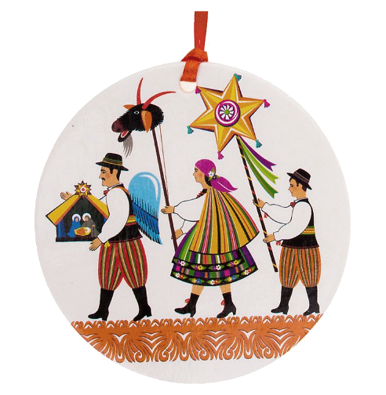
KARTA ZGŁOSZENIA DO UDZIAŁU
W XVI KONKURSIE BOŻONARODZENIOWYM
„RADOSNE ŚWIĘTA- TWÓRCZE ŚWIĘTA”
Kategoria plastyczna

IMIĘ I NAZWISKO UCZESTNIKA…………………………………………………..
ADRES UCZESTNIKA……………………………………………………………………..
TELEFON UCZESTNIKA…………………………………………………………………
SZKOŁA, KLASA…………………………………………………………………………..
…………………………………………………………………………………………………..
IMIĘ I NAZWISKO OPIEKUNA/ INSTRUKTORA……………………………….
…………………………………………………………………………………………………….

Podpis osoby delegującej na konkurs | Pieczęć szkoły

KARTA ZGŁOSZENIA DO UDZIAŁU
W XVI KONKURSIE BOŻONARODZENIOWYM
„RADOSNE ŚWIĘTA- TWÓRCZE ŚWIĘTA”
Quiz wiedzy o Bożym Narodzeniu

IMIĘ I NAZWISKO UCZESTNIKA…………………………………………………..
ADRES UCZESTNIKA……………………………………………………………………..
TELEFON UCZESTNIKA…………………………………………………………………
SZKOŁA, KLASA…………………………………………………………………………..
…………………………………………………………………………………………………..
IMIĘ I NAZWISKO OPIEKUNA/ INSTRUKTORA……………………………….
…………………………………………………………………………………………………….

Podpis osoby delegującej na konkurs | Pieczęć szkoły

KARTA ZGŁOSZENIA DO UDZIAŁU
W XVI KONKURSIE BOŻONARODZENIOWYM
„RADOSNE ŚWIĘTA- TWÓRCZE ŚWIĘTA”
Kategoria literacka

IMIĘ I NAZWISKO UCZESTNIKA…………………………………………………..
ADRES UCZESTNIKA……………………………………………………………………..
TELEFON UCZESTNIKA…………………………………………………………………
SZKOŁA, KLASA…………………………………………………………………………..
…………………………………………………………………………………………………..
FORMA I TYTUŁ UTWORU KONKURSOWEGO………………………………
……………………………………………………………………………………………………
IMIĘ I NAZWISKO OPIEKUNA/ INSTRUKTORA……………………………….
…………………………………………………………………………………………………….

Podpis osoby delegującej na konkurs | Pieczęć szkoły

KARTA ZGŁOSZENIA DO UDZIAŁU
W XVI KONKURSIE BOŻONARODZENIOWYM
„RADOSNE ŚWIĘTA- TWÓRCZE ŚWIĘTA”
Kategoria muzyczna

IMIĘ I NAZWISKO UCZESTNIKA…………………………………………………..
ADRES UCZESTNIKA…………………………………………………………………….
TELEFON UCZESTNIKA………………………………………………………………
SZKOŁA, KLASA…………………………………………………………………………..
…………………………………………………………………………………………………..
TYTUŁ WYKONYWANEGO UTWORU……………………………………………
RODZAJ AKOMPANIAMENTU(podkład / instrument)……………………
IMIĘ I NAZWISKO OPIEKUNA/ INSTRUKTORA……………………………….
…………………………………………………………………………………………………….

Podpis osoby delegującej na konkurs | Pieczęć szkoły

Klauzula informacyjna:

Zgodnie z art. 13 ust. 1 i ust. 2 ogólnego rozporządzenia o ochronie danych osobowych z dnia 27 kwietnia 2016r. (Dz. Urz. UE L 119 z 04.05.2016) informuję, iż:

- Administratorem danych osobowych jest Liceum Ogólnokształcące im. Komisji Edukacji Narodowej w Dynowie, ul. 1 Maja 17, 36-065 Dynów.
- Administrator danych osobowych powołał inspektora ochrony danych nadzorującego prawidłowość przetwarzania danych osobowych, z którym można skontaktować się za pośrednictwem adresu e-mail: inspektor.lodyn.odo@gmail.com
- Dane osobowe przetwarzane będą dla celu organizacji i przeprowadzenia XV Międzyszkolnego Konkursu Bożonarodzeniowego „Radosne święta – twórcze święta”
- Podstawą do przetwarzania danych osobowychjest zgoda na przetwarzanie danychosobowych.
- Podanie danych jest dobrowolne, jednak konieczne do realizacji celów, do jakich zostały zebrane.
- Dane nie będą udostępniane podmiotom zewnętrznym, z wyjątkiem przypadków przewidzianych przepisami prawa.
- Dane przechowywane będą przez okres niezbędny do realizacji wyżej określonych celów.
- Każdy ma prawo dostępu do treści swoich danych,prawo ich sprostowania, usunięcia, ograniczenia przetwarzania,prawo do przenoszenia danych, prawo do wniesienia sprzeciwu, prawo do cofnięcia zgody w dowolnym momencie.
- Każda osoba ma prawo do wniesienia skargi do Generalnego Inspektora Ochrony Danych Osobowych.

Oświadczenie

Oświadczam, iż:

- Wyrażam zgodę na przetwarzanie danych osobowych mojego dziecka…………………………………………………….. zawartych w formularzu zgłoszeniowym do celów związanych bezpośrednio z organizacją XV Międzyszkolnego Konkursu Bożonarodzeniowego „Radosne święta – twórcze święta” przez administratora danych.
- Podaję dane osobowe dobrowolnie i oświadczam, że są one zgodne z prawdą.
- Wyrażam zgodę na wykorzystanie wizerunku mojego dziecka utrwalonego podczas realizacji XV Międzyszkolnego Konkursu Bożonarodzeniowego „Radosne święta – twórcze święta” w materiałach promocyjnych i informacyjnych.
- Zapoznałem (-am) się z treścią klauzuli informacyjnej, w tym z informacją o celu i sposobach przetwarzania danych osobowych oraz prawie dostępu do treści swoich danych i prawie ich poprawiania.

……………………………………………… ……………………………………………
Miejscowość, data podpis rodzica/ prawnego opiekuna

